2ª Tarefa

Primeira Tabela de Decisão

EXIBIR CARRINHO DE COMPRAS | R1 | R2 | R3 | R4 | R5 | R6 | R7 | R8 | R9 | R10
Conexão com a internet | F | T | T | T | T | T | T | T | T | T
Conexão com os bancos de dados | - | F | T | T | T | T | T | T | T | T
Carrinho de compras criado | - | - | T | T | T | T | F | T | T | T
Quantidade total de itens igual a zero | - | - | F | T | T | T | - | F | F | -
Valor correto do desconto do pedido | - | - | F | F | T | T | - | T | T | F
Custo total correto do pedido | - | - | F | F | F | T | - | T | F | T
Mensagem: Erro na conexão com a internet | x
Mensagem: Erro na conexão com o banco de dados |  | x
Visualiza lista de produtos do pedido |  |  | x |  |  |  |  | x | x
Mensagem: Carrinho está vazio |  |  |  | x | x | x
Visualiza valor correto do desconto do pedido |  |  |  |  | x | x |  | x | x
Visualiza custo total correto do pedido |  |  |  |  |  | x |  | x
Mensagem: Carrinho inexistente |  |  |  |  |  |  | x
Impossível |  |  |  |  |  |  |  |  |  | x
Conta: | 32 | 16 | 1 | 1 | 1 | 1 | 8 | 1 | 1 | 2

n = Número de decisões
Total = 2^{n} = 2⁶ = 64
32+16+1+1+1+1+8+1+1+2 = 64

Logo, a primeira tabela de decisão é válida.

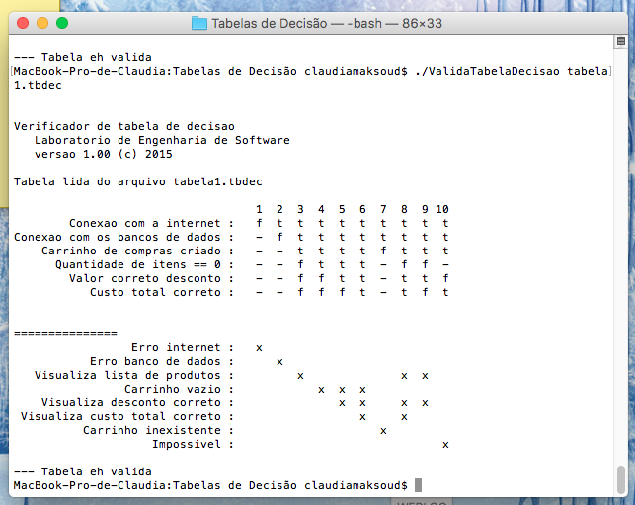

Segunda Tabela de Decisão

EXIBIR CARRINHO DE COMPRAS | R1 | R2 | R3 | R4 | R5 | R6 | R7 | R8 | R9 | R10
Conexão com a internet | F | T | T | T | T | T | T | T | T | T
Conexão com os bancos de dados | - | F | T | T | T | T | T | T | T | T
Carrinho de compras criado | - | - | T | T | T | T | F | T | T | T
Quantidade total de itens igual a zero | - | - | F | T | T | T | - | F | F | -
Quantidade total de itens maior que duas mil e quinhentas unidades
Quantidade total de itens menor que zero
Valor correto do desconto do pedido | - | - | F | F | T | T | - | T | T | F
Custo total correto do pedido | - | - | F | F | F | T | - | T | F | T
Mensagem: Erro na conexão com a internet | x
Mensagem: Erro na conexão com o banco de dados |  | x
Visualiza lista de produtos do pedido |  |  | x |  |  |  |  | x | x
Mensagem: Carrinho está vazio |  |  |  | x | x | x
Visualiza valor correto do desconto do pedido |  |  |  |  | x | x |  | x | x
Visualiza custo total correto do pedido |  |  |  |  |  | x |  | x
Mensagem: Carrinho inexistente |  |  |  |  |  |  | x
Impossível |  |  |  |  |  |  |  |  |  | x
Conta: | 32 | 16 | 1 | 1 | 1 | 1 | 8 | 1 | 1 | 2

